【１】パソコンが動くしくみ

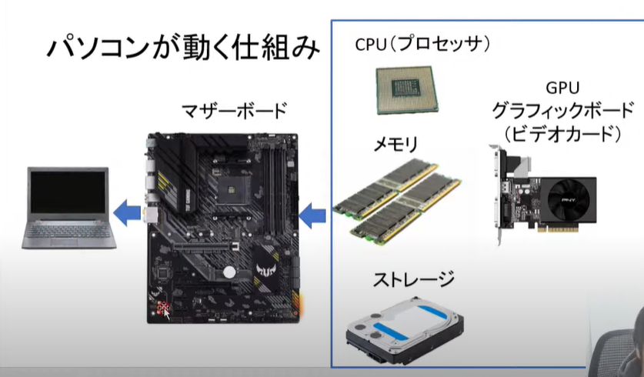

①CPU（プロセッサ）＝作業する人の性能（パソコンの脳みそ）

②メモリ＝作業をする場所（パソコンの机）

③ストレージ＝作業したものを保存する場所（箪笥）

④グラフィックボード（GPU、ビデオカード）＝映像を映す時に使用する

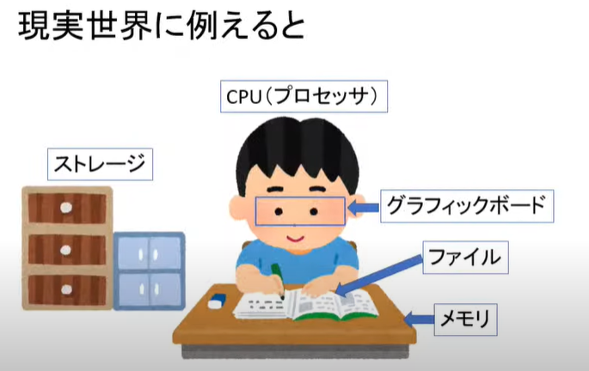

①CPU＝頭

②メモリ＝机

③ストレージ＝たんす

④グラフィックボード＝目（映像を映している）

⑤ファイル＝メモ帳（ノートや教科書）

【２】OS

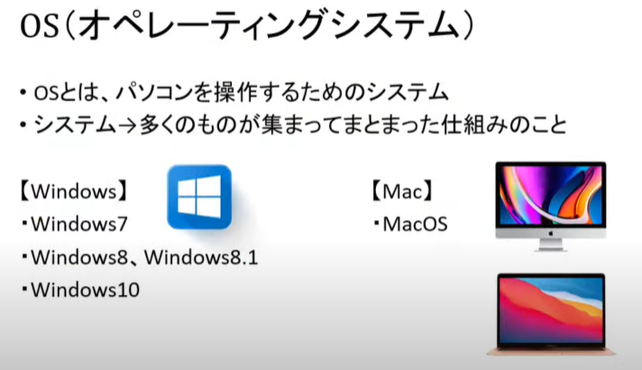

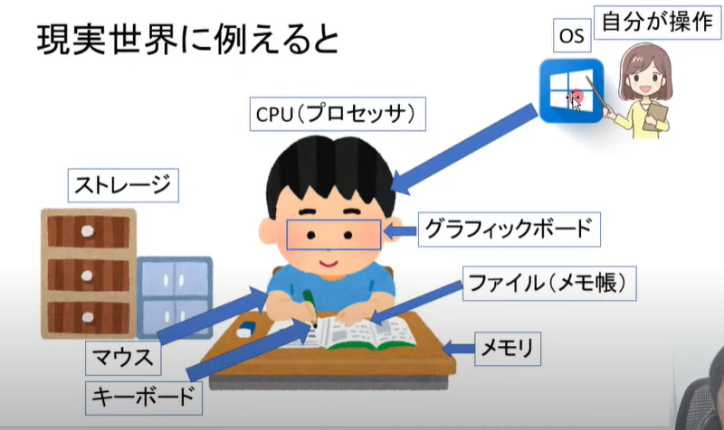

①OS＝指示を出すもの（自分）

②マウス＝腕

③キーボード＝鉛筆

【３】ストレージ（保存する場所）は２種類ある（HDD,SSD）

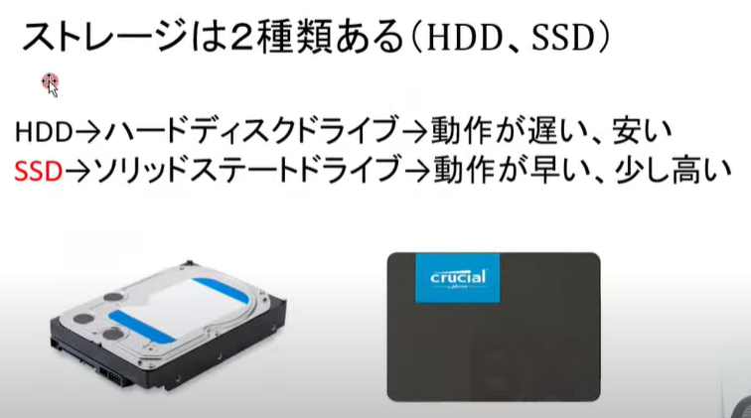

【４】容量（サイズ）の単位

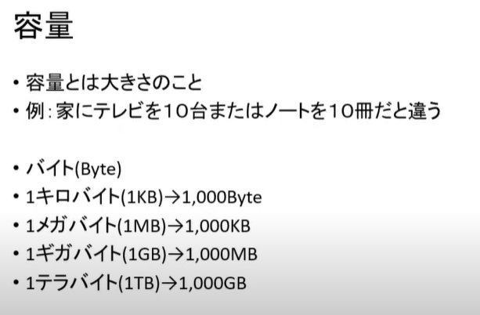

【５】デバイスドライバ（ドライバ）

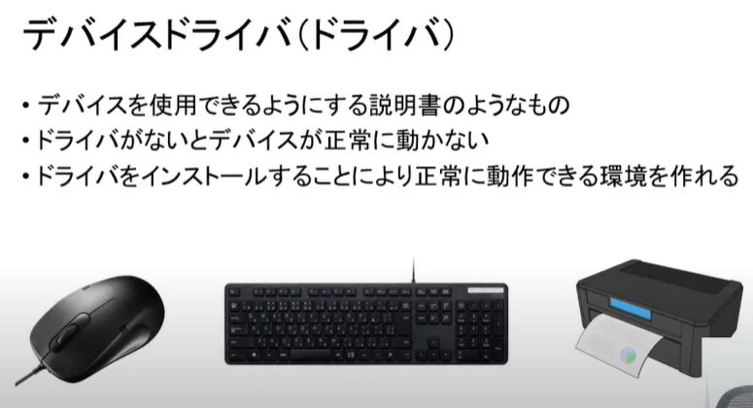

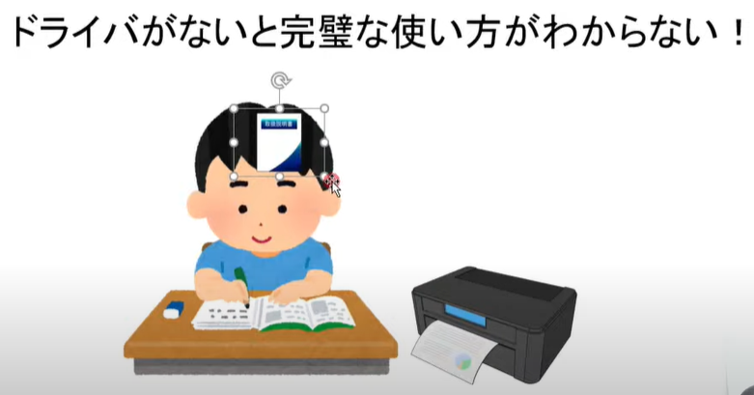

【６】オーディオ、オーディオデバイス

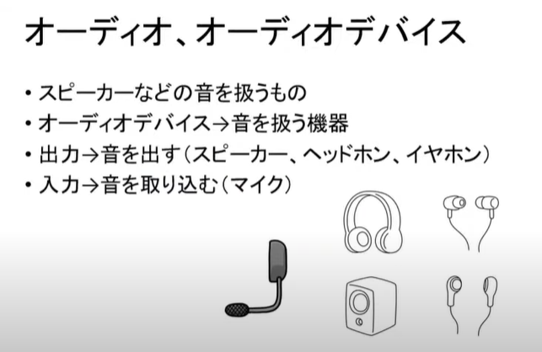

【７】画素数

「４K」は「フルHD」の４倍（縦２倍、横２倍）綺麗

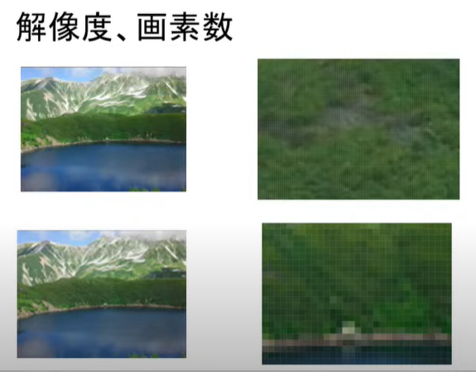
四角の大きさが小さく、
数が多いほど綺麗に見える

【８】解像度（※画面は同じ大きさで、四角の数）

「４K」は「フルHD」の４倍（縦２倍、横２倍）綺麗

